Автоматизированный пневмотермопресс

Паспорт изделия

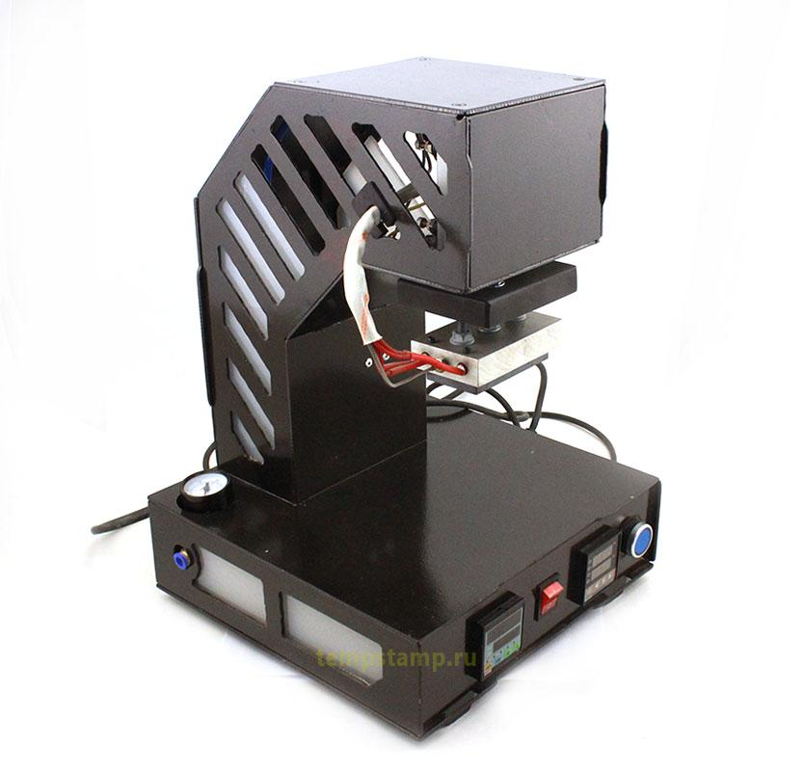
Благодарим вас за покупку автоматизированного термопресса с пневматическим приводом. Перед использованием ознакомьтесь с инструкцией.
КОМПЛЕКТ ПОСТАВКИ:
Наименование | Количество, шт
Пресс | 1
Педаль пуска | 1
Паспорт | 1
Комплект ЗИП | 1
Запасной патронный нагреватель | 1

ОБЛАСТЬ ПРИМЕНЕНИЯ:
Термопресс применяется для нанесения графических изображений и символов на различные поверхности методом выжигания или горячего тиснения с применением или (без) термотрансферных лент различного цвета. Так же может быть использован для горячего формования, полимеризации клея, припрессовки различных пленок, самоклеящихся лент и других аналогичных операций.
Устройство уснащено автоматической регулировкой температуры и времени экспозиции.
Пресс может быть дополнен специализированной оснасткой по требованию заказчика, что расширяет его область применения.
Технические характеристики:
Номинальное напряжение, В ……………………………………………………… 220+\-10%
Род тока …..………………………………………………………..переменный, однофазный
Частота тока, Гц ……………………………………………………………………………. 50
Номинальная потребляемая мощность, Вт (зависит от размера нагревательной пластины)………………………………………………………………………………….от 125
Производительность………………………………………………не менее 80 циклов\мин
Время экспозиции………………………………………………………………...........от 0,1 с
Температура клише, °С ………………….................................…………………….....до 300
Рабочая поверхность, мм……………………………….............................................от 60х100
Рабочий ход поршня, мм ………………………………........................................................50
Масса, кг, не более ……………………………………………………………..……..……..19
Габаритные размеры без шнура, мм, не более ………………………………...430х300х300

ОБЩИЙ ВИД ПРЕССА
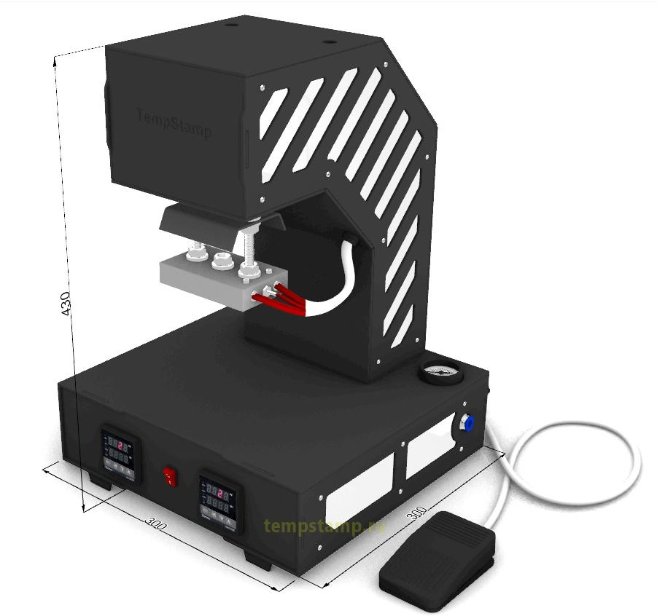
Устройство состоит из станины со смонтированными на ней контрольными приборами и пневмопоршнем.
На пневмопоршне закреплена нагревательная пластина с 2-мя патронными нагревателями и клише.
На тыльной стороне выведены разъемы подключения питания, предохранитель, пневматический разъем и разъем педали пуска.

ТРЕБОВАНИЯ БЕЗОПАСНОСТИ
К выполнению работ с прессом допускаются работники в возрасте не моложе 18 лет, прошедшие обучение, инструктаж и проверку знаний по охране труда, освоившие безопасные методы и приемы выполнения работ, методы и приемы правильного обращения с пневмооборудованием и нагревательными электроприборами.
Работники, выполняющие горячее клеймление, должны пройти соответствующие инструктажи по электро- пожарной и технике безопасности.
Во время на работника могут воздействовать опасные и вредные производственные факторы:
- повышенная температура поверхности изделия, инструмента;
- защемление, затягивание или задерживание, попадание под удар пневмопоршня ;
- повышенное значение напряжения в электрической цепи, замыкание которой может пройти через тело работника.
Рабочее место должно быть оборудовано вытяжной вентиляцией, работник должен быть обеспечен высокими термически устойчивыми перчатками и защитными очками. Перед включением пресса в сеть убедитесь в исправности шнура, вилки, розетки.
Все работы по ремонту и чистке пресса производите при его отключении от сети.
После окончания работы пресс необходимо отключить от питающей сети.
ЗАПРЕЩАЕТСЯ
Оставлять без присмотра включенный в сеть пресс.
Держать вблизи включенного оборудования легковоспламеняющиеся вещества.
Не допускается попадание влаги внутрь пресса.
Включать в сеть при наличии механических повреждений.
ТЕХНИЧЕСКОЕ ОБСЛУЖИВАНИЕ
Во время работы следите за чистотой клише и по мере необходимости производите очистку. Клише должно быть надежно закреплено. Учтите, что при нагревании крепление клише к нагревателю ослабевают. Пресс необходимо хранить в сухом, отапливаемом помещении.
Пневмопоршень должен перемещаться без постороннего шума и сопротивления. Направляющие пневмопоршня следует смазывать силиконовой или синтетической пластичной смазкой для пневмосистем. (Molykote 822 M, Molykote G-4500 FM и их аналоги).
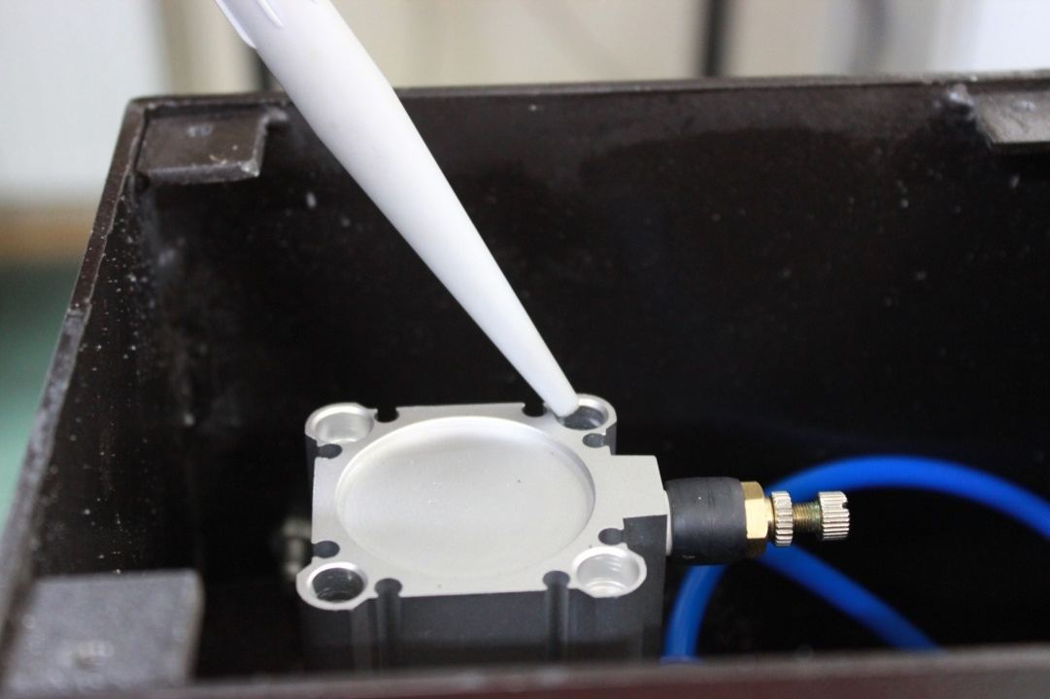

ПОРЯДОК РАБОТЫ
1. Перед включением пресса в сеть проверьте соответствие сети напряжению 220В.
2. Проверьте надежность крепления клейма к нагревательной пластине, если оно есть.
3. Подключите пневмошланг. Воздух должен быть без распыленного масла и механических частиц. Тонкость очистки не менее 25 мкм.
4. Включите пресс в сеть, установите требуемые значения температуры, времени задержки и давления и дождитесь нагрева клише.
5. Проведите тиснение на пробном материале, для определения необходимой температуры, времени контакта клише с поверхностью материала и усилия прижатия.
6. Произведите необходимое количество рабочих циклов.
7. После окончания работ отключите пресс от сети.

Замена клише и его регулировка
Клише крепиться к нагревательной пластине шпилькой с резьбой М8. Для замены клише, следует выключить пресс, дождаться остывания и открутить гайку крепления клише ключом на 13. Высота клише и его параллельность относительно заготовки регулируется перемещением шпилек крепления нагревательной пластины 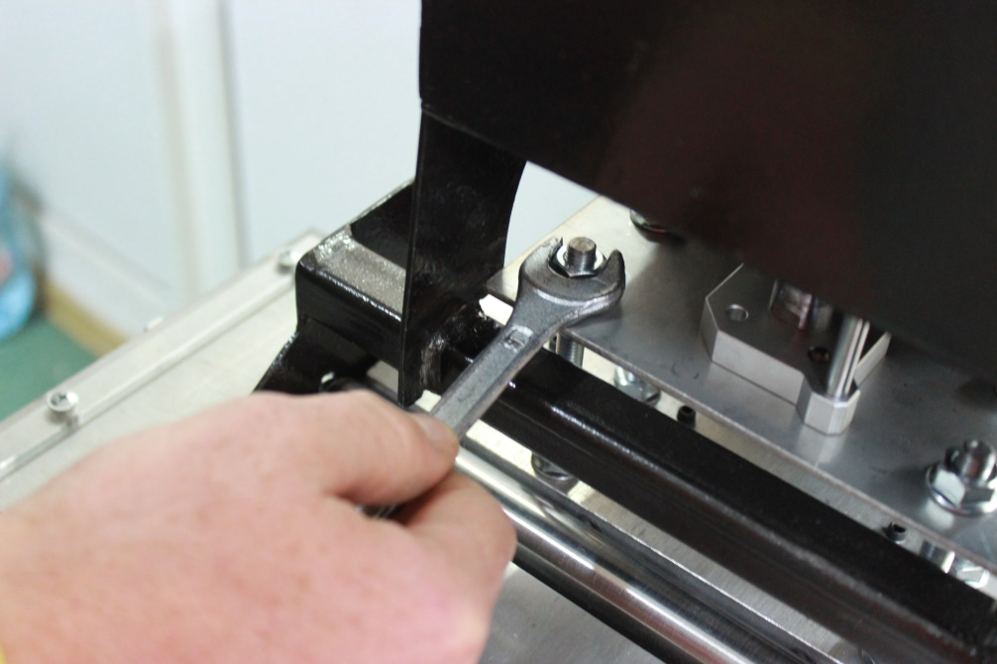

Подключение пневмошланга
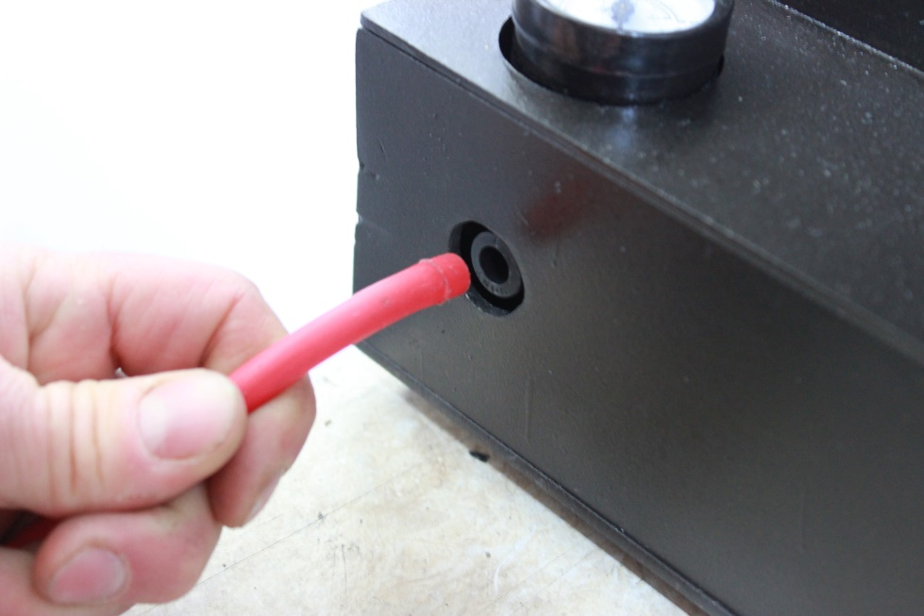
Шланг с внешним диаметром 8 мм, для отключения надавите на кольцо вокруг шланга.
Проверка и замена предохранителя
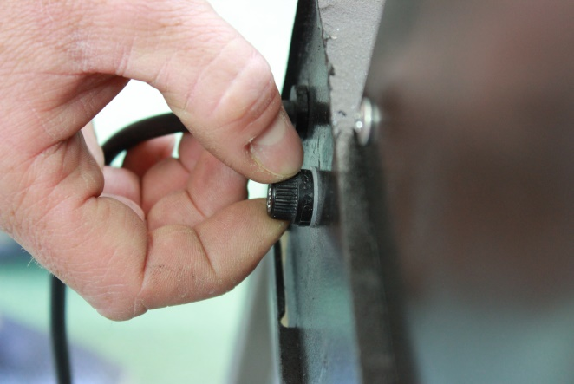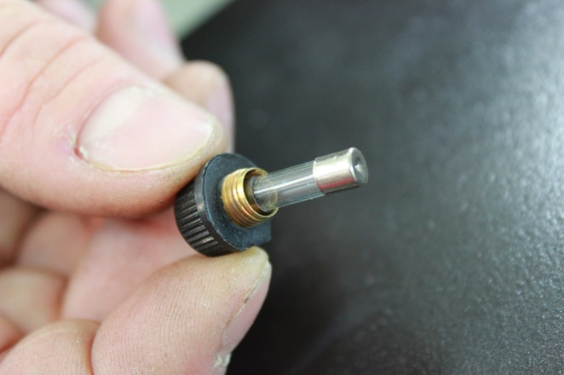
Подключение педали
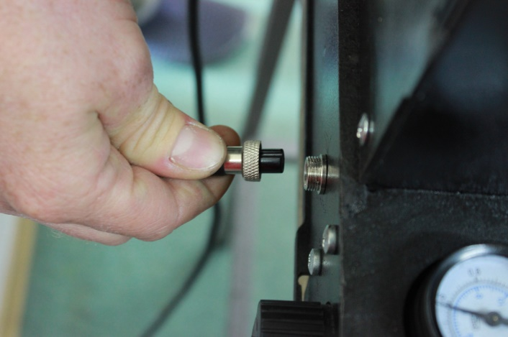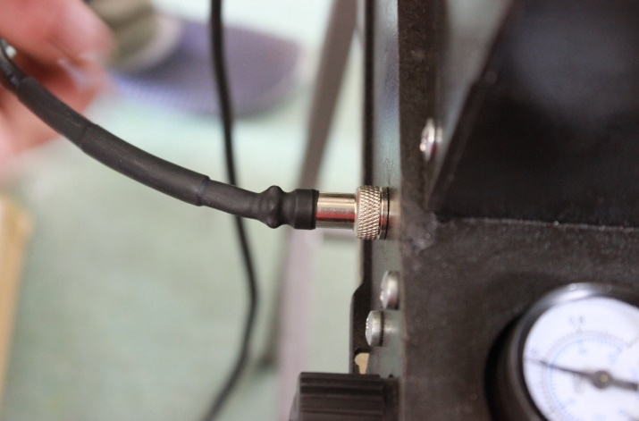

Установка температуры, времени и усилия прижатия
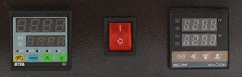
Температура, время и усилие прижатия подбираются опытным путем.
Установка необходимой температуры (REXC-100)
1. Включить пресс в сеть.
2. Нажать кнопку "SET"
3. Нажатием кнопки "<" выбрать изменение единиц, десятков или сотен градусов.
4. Нажатием кнопок "∧" и "∨" увеличить или уменьшить значение температуры.
5. Нажать кнопку "SET" для принятия изменений.

Установка времени прижатия (MYPIN)
1. Включить пресс в сеть.
2. Нажать кнопку "SET"
3. Нажатием кнопок "∧" и "∨" увеличить или уменьшить значение.
4. Нажать кнопку "SET" для принятия изменений.
Установка усилия прижатия
1.Подключить компрессор к прессу.
2.Потянуть ручку регулятора давления до щелчка.
3.Вращая ручку установить необходимое значение согласно шкале манометра.
4.Нажатием на ручку зафиксировать положение.
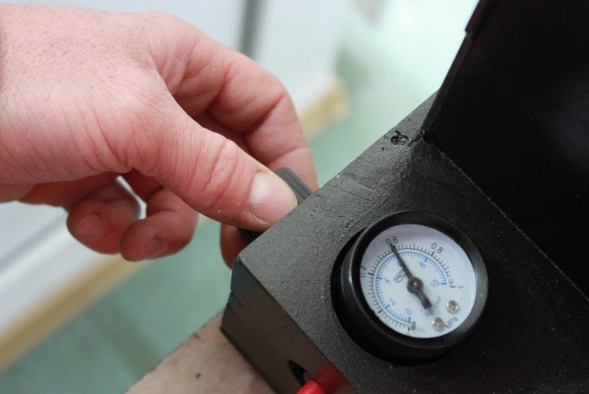

Скорость поднятия и опускания поршня.
Регулируется двумя винтами на корпусе поршня. Для этого нужно снять верхнюю крышку.
Ослабте стопорные кольца, и вращая винты, добейтесь необходимой скорости перемещения поршня. Закрутите стопорные кольца.
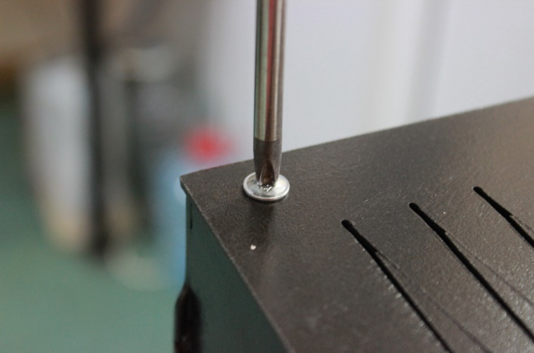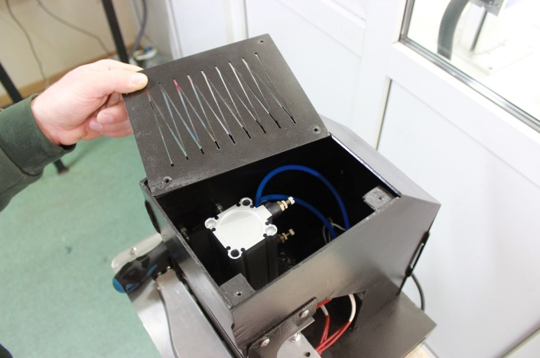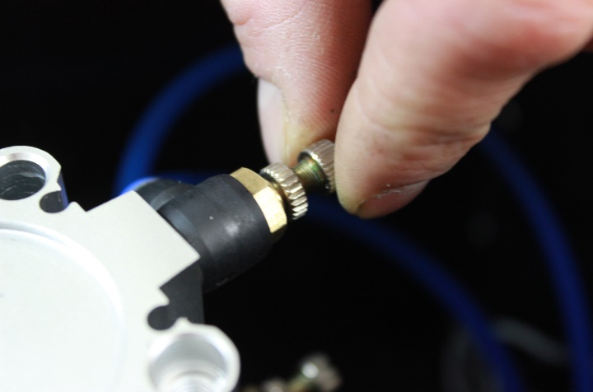

ГАРАНТИИ ИЗГОТОВИТЕЛЯ
Компания TempStamp.ru гарантирует надежную работу изделий собственного производства, и обязуется произвести ремонт или замену бракованных изделий в течении 1 года с дня покупки.
Гарантия не распространяется на нагревательные элементы. Гарантийный ремонт не осуществляется в следующих случаях:
– при использовании оборудования не по назначению, указанному в инструкции по эксплуатации;
– при внешних механических повреждениях оборудования;
– при возникновении недостатков в следствии несоблюдения правил хранения и транспортировки, обстоятельств непреодолимой силы, а также неблагоприятных атмосферных или иных внешних воздействий на оборудование, таких как дождь, снег повышенная влажность, агрессивные среды и др.;
– при возникновении повреждений из-за несоблюдения предусмотренных инструкцией условий эксплуатации или внесении конструктивных изменений (см. главу «Требования безопасности»);
– при возникновении недостатков вследствие скачков напряжения в электросети или неправильного подключения оборудования к электросети;
– при попадании в оборудование посторонних предметов, например, песка, камней, насекомых;
– в случае самостоятельного внесения конструктивных изменений.

Настройка оснастки для формирования мягкой кромки картона
Установка зазора толщины материала
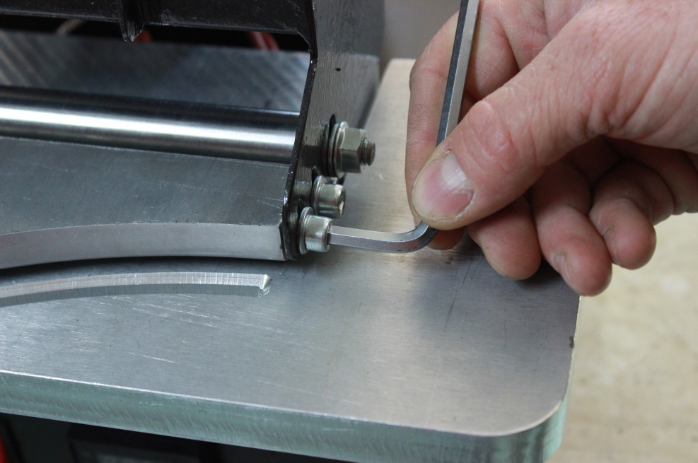
Установка зазора между прижимными валами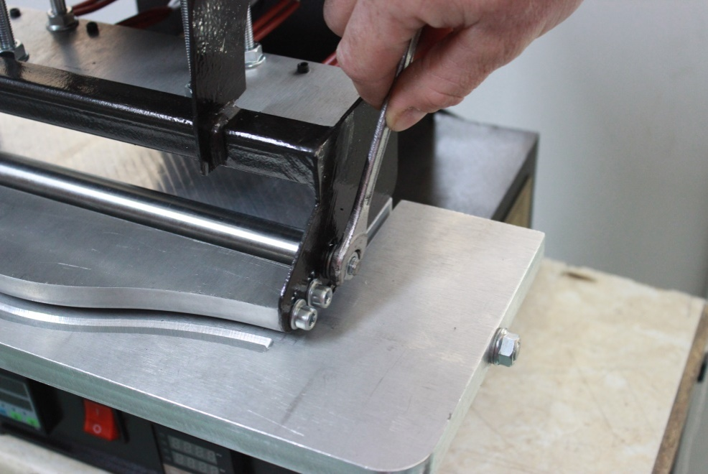
Установка высоты опускания нагревательной пластины
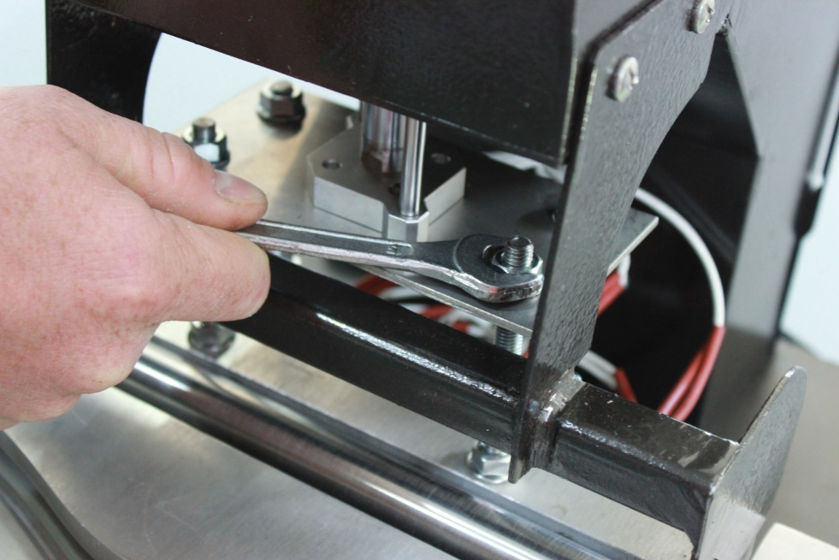
Замена ТЭНа
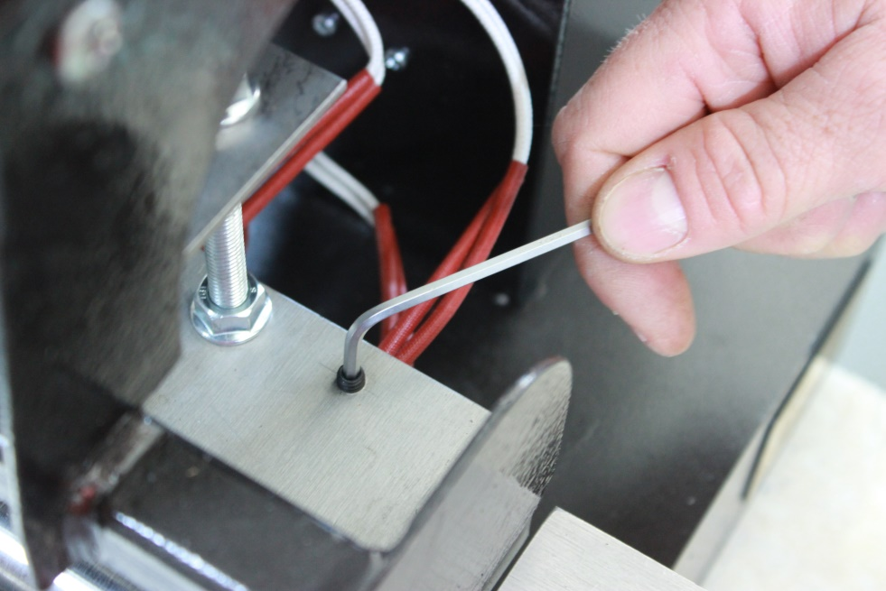
Замена термопары
